Расписание 7 класса 12-15 мая 2020 года
День недели | Предметы |  | Задания
Вторник  12.05 | Математика | Стр. 233 контрольные задания 1 вариант
Вторник  12.05 | Русский язык | Контрольное списывание. Смотри распечатку.
Вторник  12.05 | Труд ст.д., шв. | Мальчики: распечатки  Девочки:
Вторник  12.05 | Труд ст. д., шв.
Вторник  12.05 | Биология | Тема: «Календула и бархатцы – однолетние цветочно-декоративные сложноцветные растения». См. распечатку.
Вторник  12.05 | Физкультура | Тест.
Среда  13.05 | Русский язык  Повторение. Состав слова. | Повторить, что такое КОРЕНЬ, ПРИСТАВКА, СУФФИКС, ОКОНЧАНИЕ.  Упр. 351, стр.269 списать, записать пропущенный ответ. Выпиши слова ПОДЛЕЩИК И ПОДКАМЕНЩИК и разбери их по составу (выдели корень, суффикс, приставку, окончание). Выполни карточку. Слова пиши в тетрадь.  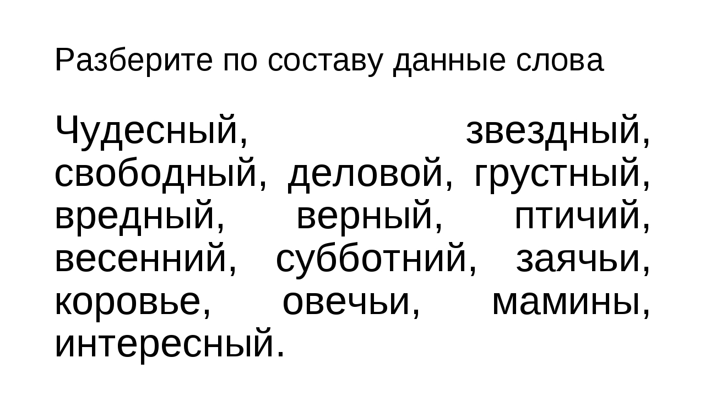
Среда  13.05 | Чтение | Р. П. Погодин. Биография стр. 264 Ответы на вопросы письменно:  1. годы жизни писателя.  2. Сколько лет прожил?  3. где появились первые рассказы писателя?  4. Как называлась первая книга?  5. кто главные герои книг Погодина?
Среда  13.05 | География | Тема: «Свой край. Ярославская область. Положение на карте, границы. Поверхность, полезные ископаемые»
Среда  13.05 | Математика | Стр. 233 контрольные задания. 2 вариант
Среда  13.05 | СБО | Тема: «Доврачебная помощь. Термометр. Виды термометров». Карточка.
Среда  13.05 | СБО
Четверг  14.05 | Математика | С.244 №824 (1,2), № 825 1,2 столбик
Четверг  14.05 | История | Выполнение итоговой тестовой работы.
Четверг  14.05 | Труд ст.д., шв. | Тесты
Четверг  14.05 | Труд ст.д., шв | Тесты
Четверг  14.05 | Чтение | Р. П. Погодин «Время говорит - пора»1 часть стр. 265-268 читать. Отвечать на вопросы. 2 вопрос письменно.
Четверг  14.05 | Биология
Четверг  14.05 | Этика | Тема: «Возникновение конфликтов в отношениях с друзьями и близкими».
Пятница  15.05 | Русский язык. Повторение. Разделительный твердый и мягкий знак. | Выписать по 10 слов с разделительными Ъ знаком и Ь знаком.  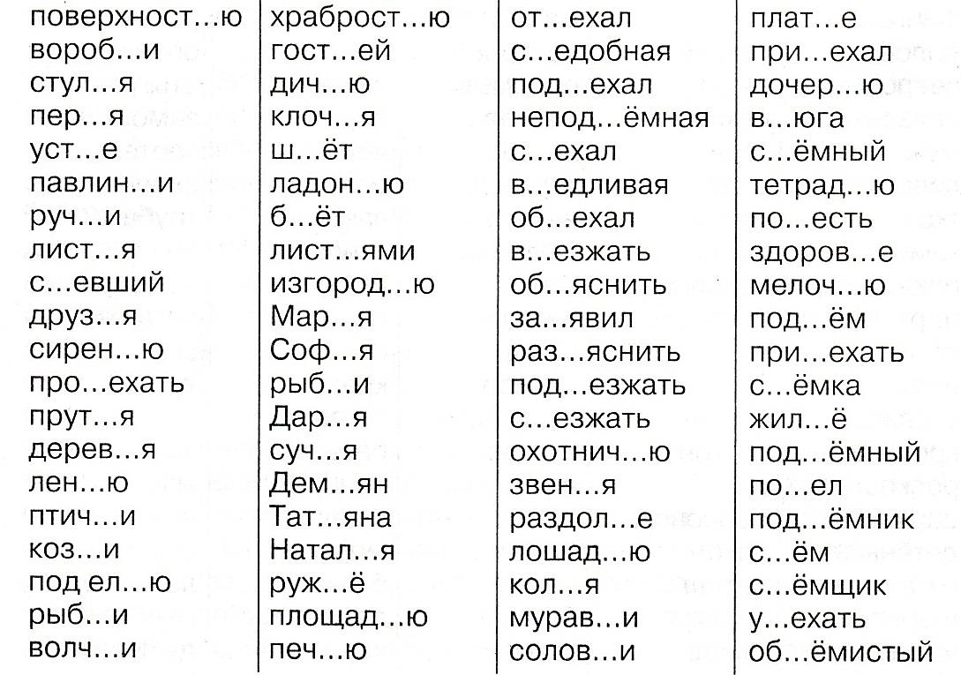
Пятница  15.05 | Математика | С.244 №825 (3 столбик), стр. 246 № 835 (1 ст)
Пятница  15.05 | Труд с/х. шв. | Мальчики: распечатки  Тема:
Пятница  15.05 | Труд с/х, шв.
Пятница  15.05 | Чтение | Р. П. Погодин «Время говорит - пора» 2 часть читать стр. 269-270 читать. Отвечать на вопросы. Устно.
Пятница  15.05 | История | Тема: Семибоярщина. Освобождение страны от иноземных захватчиков. Минин и Пожарский. См. распечатку.

